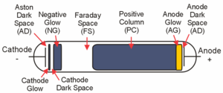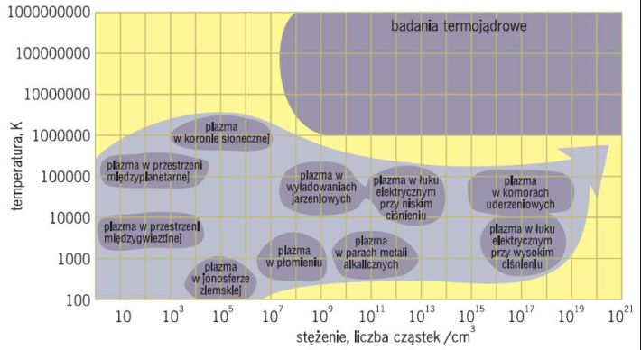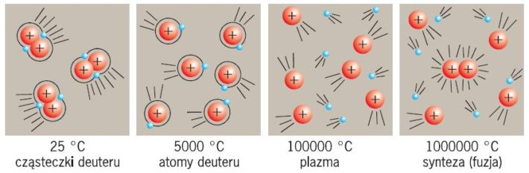

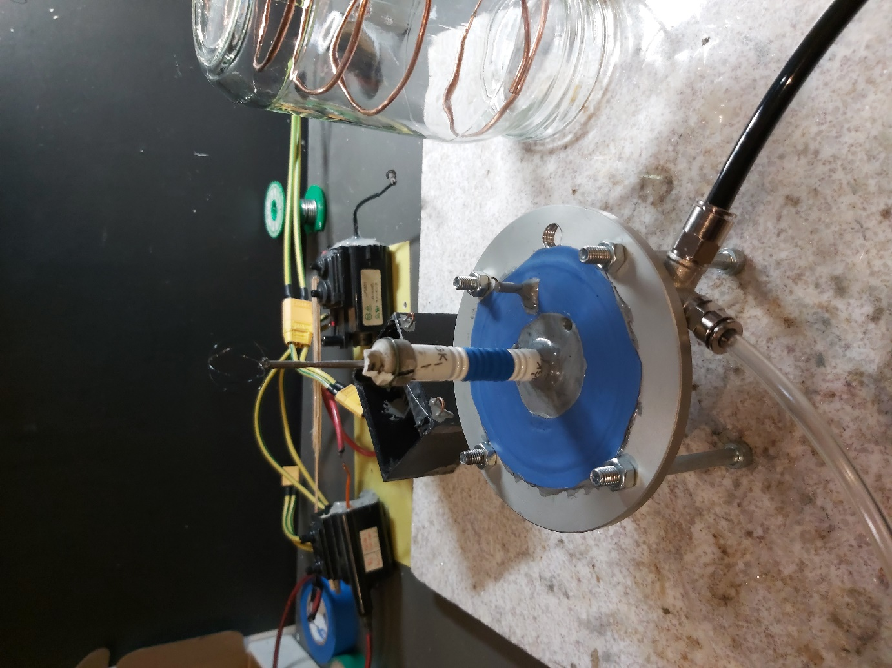

Zdjecie pierwszego prototypu

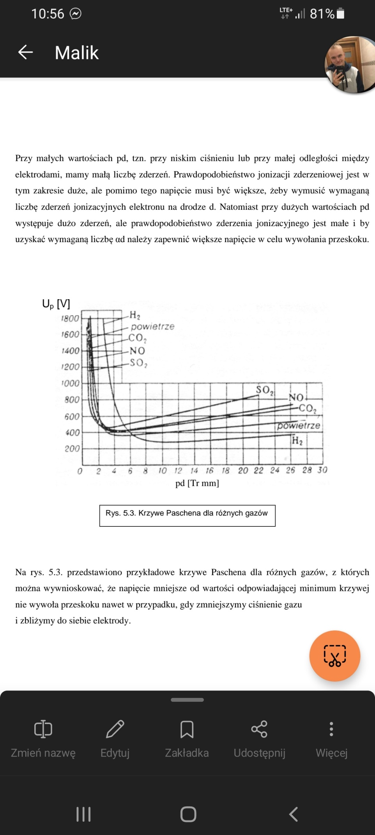

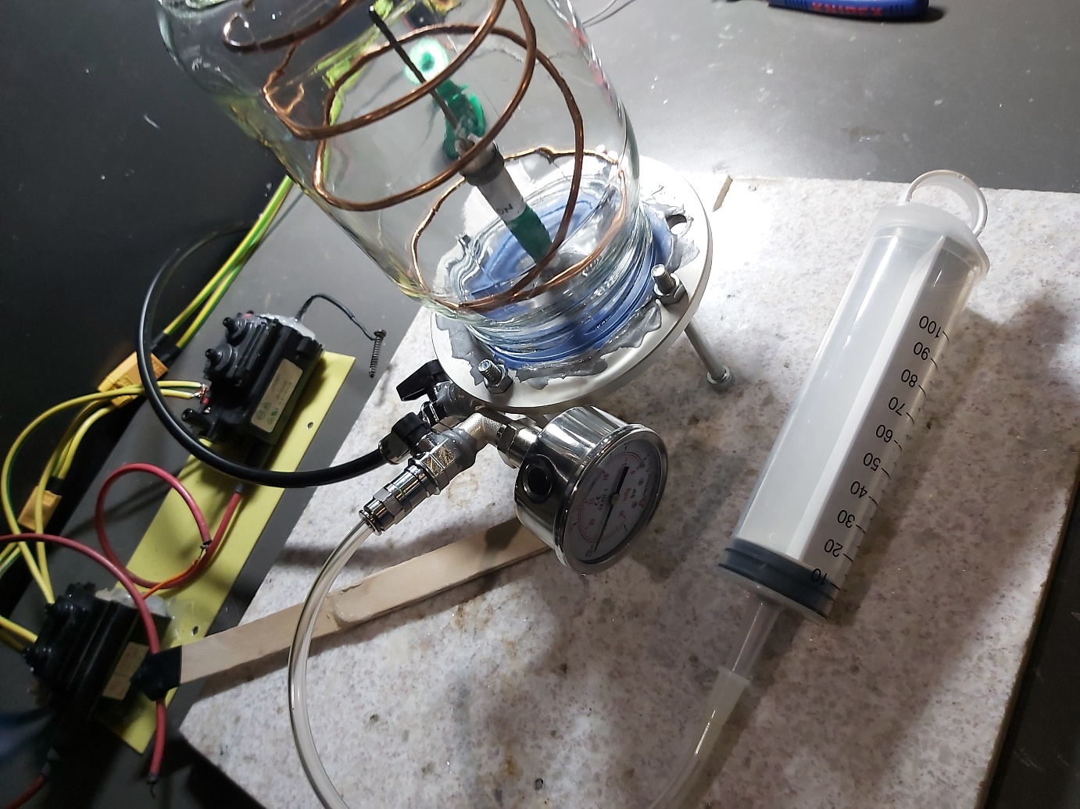

Zdjecie testow pierwszego prototypu (paliwo podawane strzykawką)

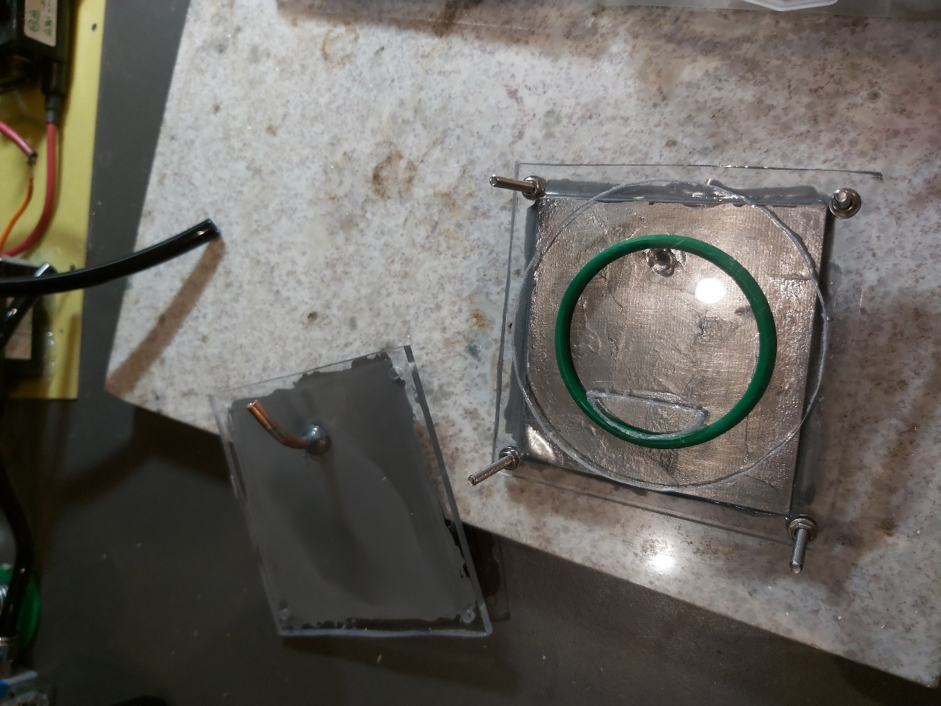

Zdjęcie generatora paliwa pierwszego prototypu

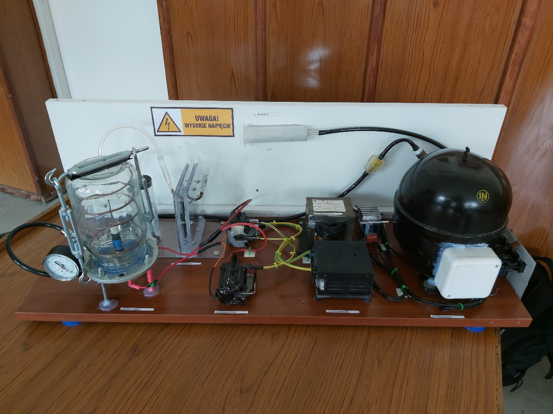

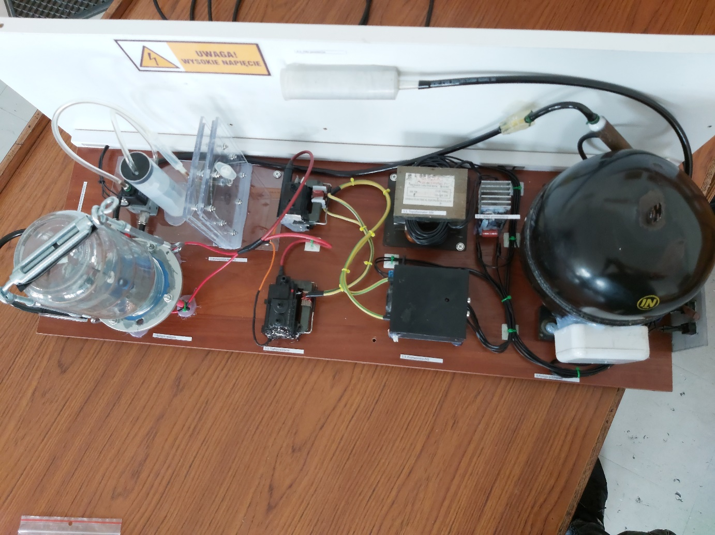

Złozony prototyp

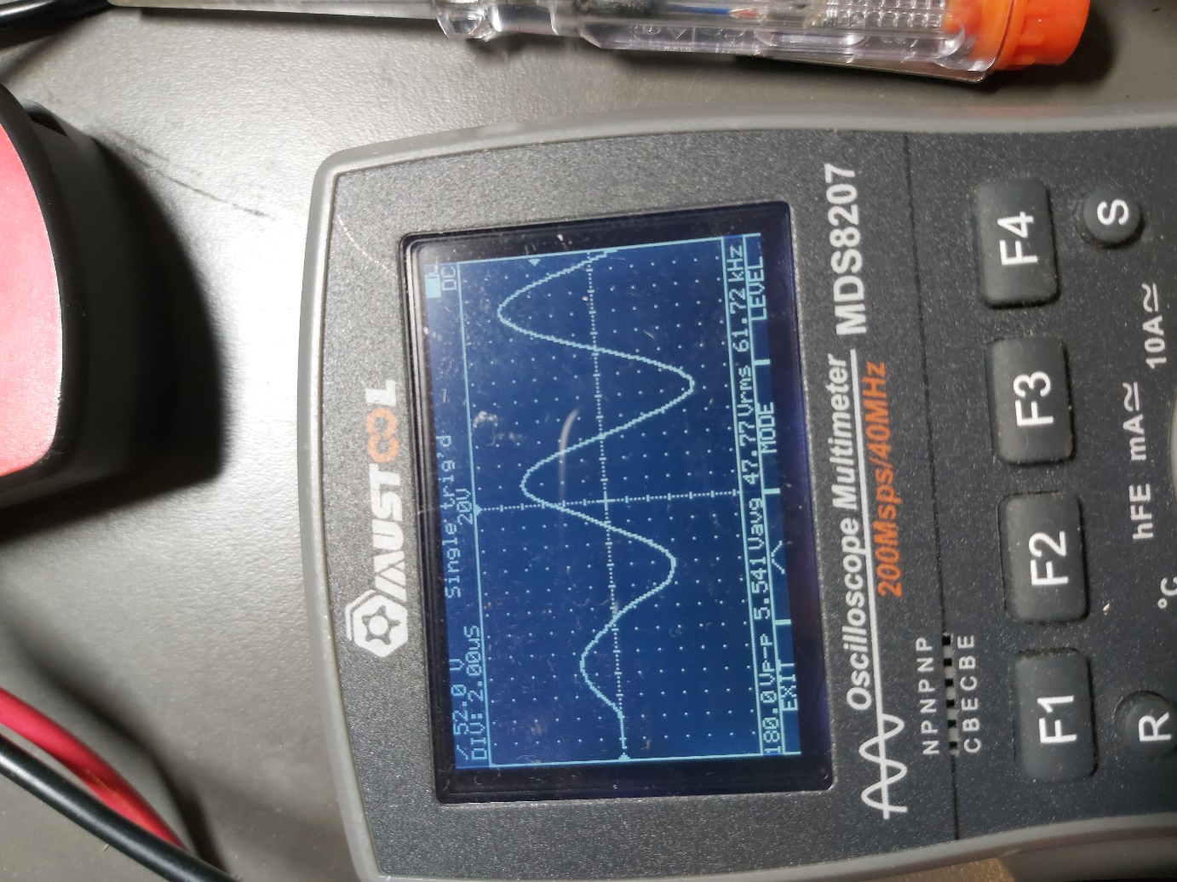

Pomiar napiecia wyjsciowego przetwornicy

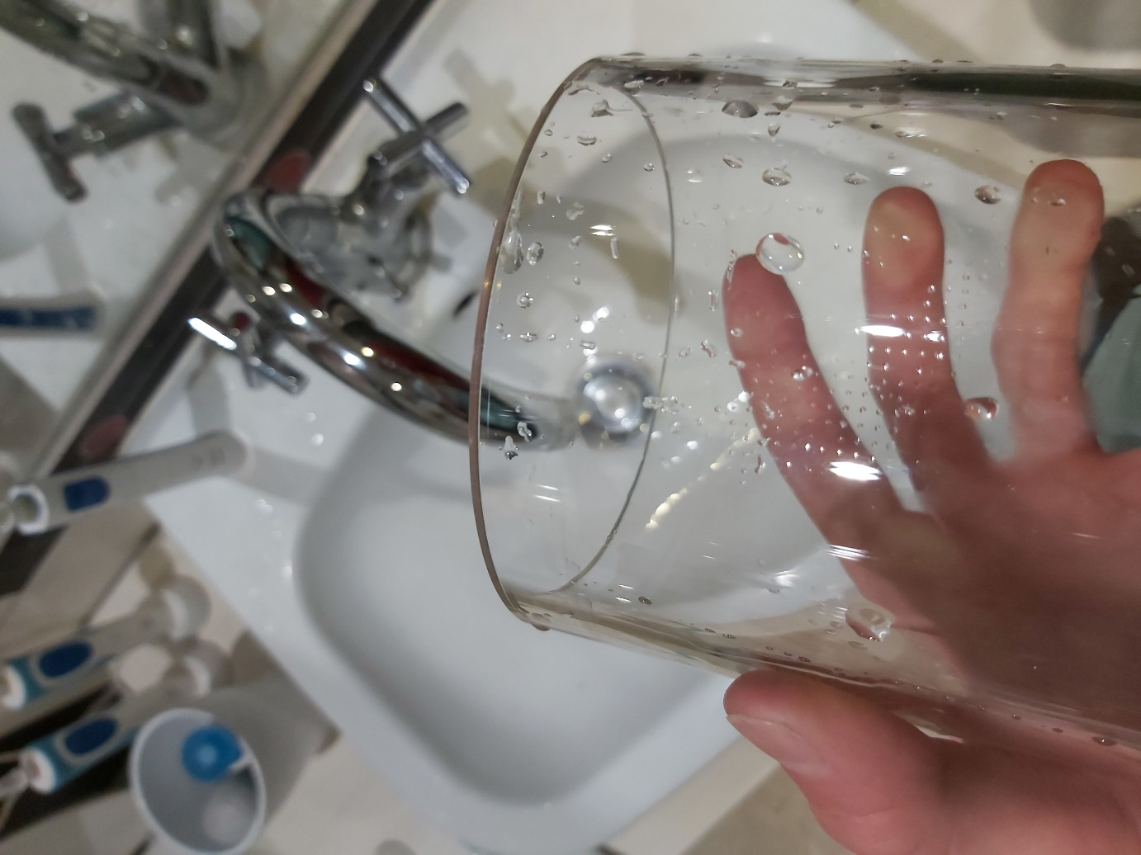

Zdjęcie kropel wody na osadzie wyowrzonym na szkle w miejscu siatki(elektrody dodatniej)

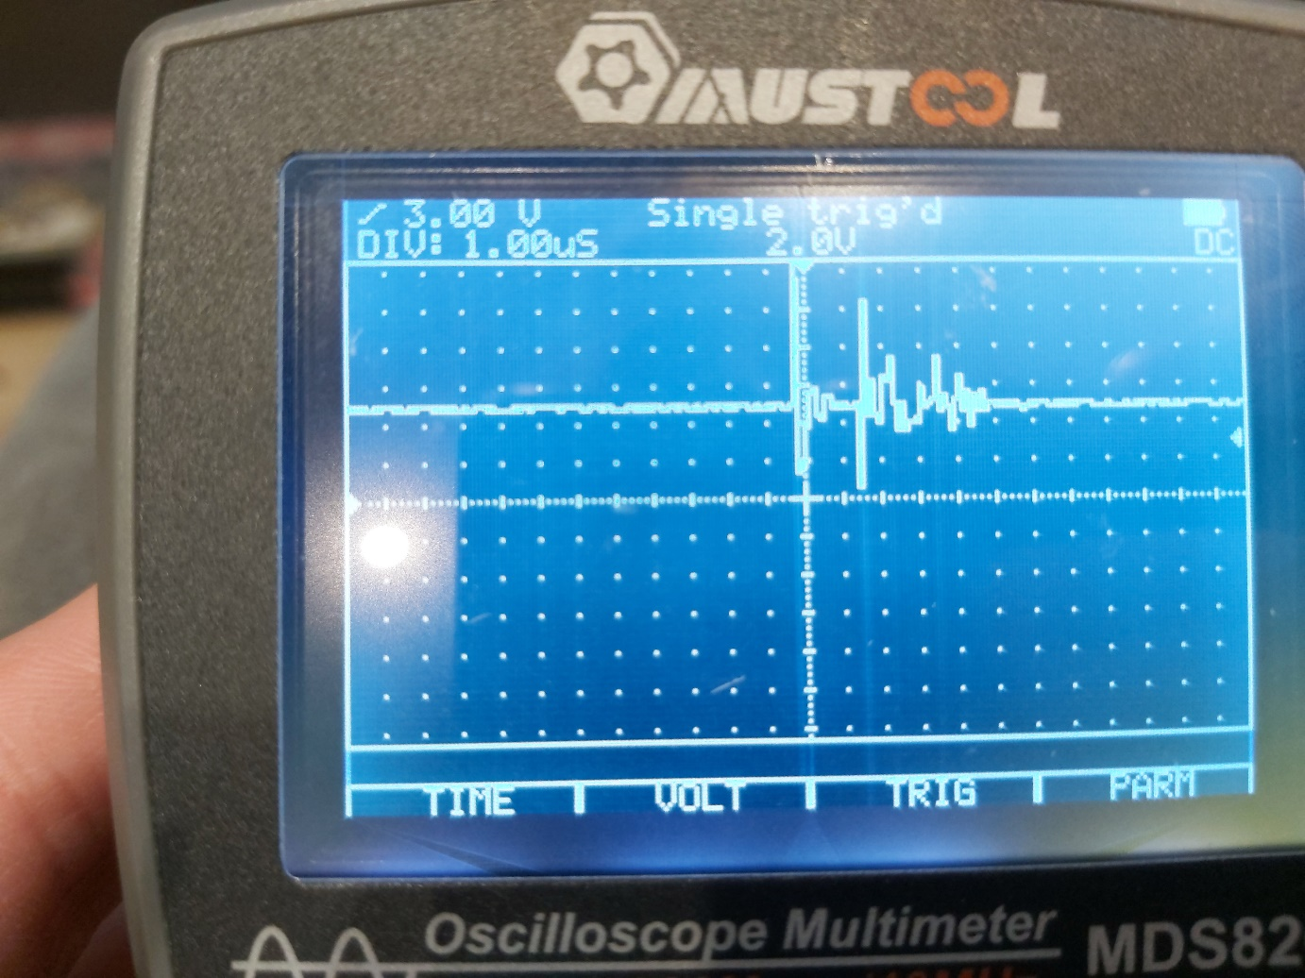

Wachania napiecia zasilania przy zalaczniau reaktora puzniej wyeliminowane odpowiednią filtracją

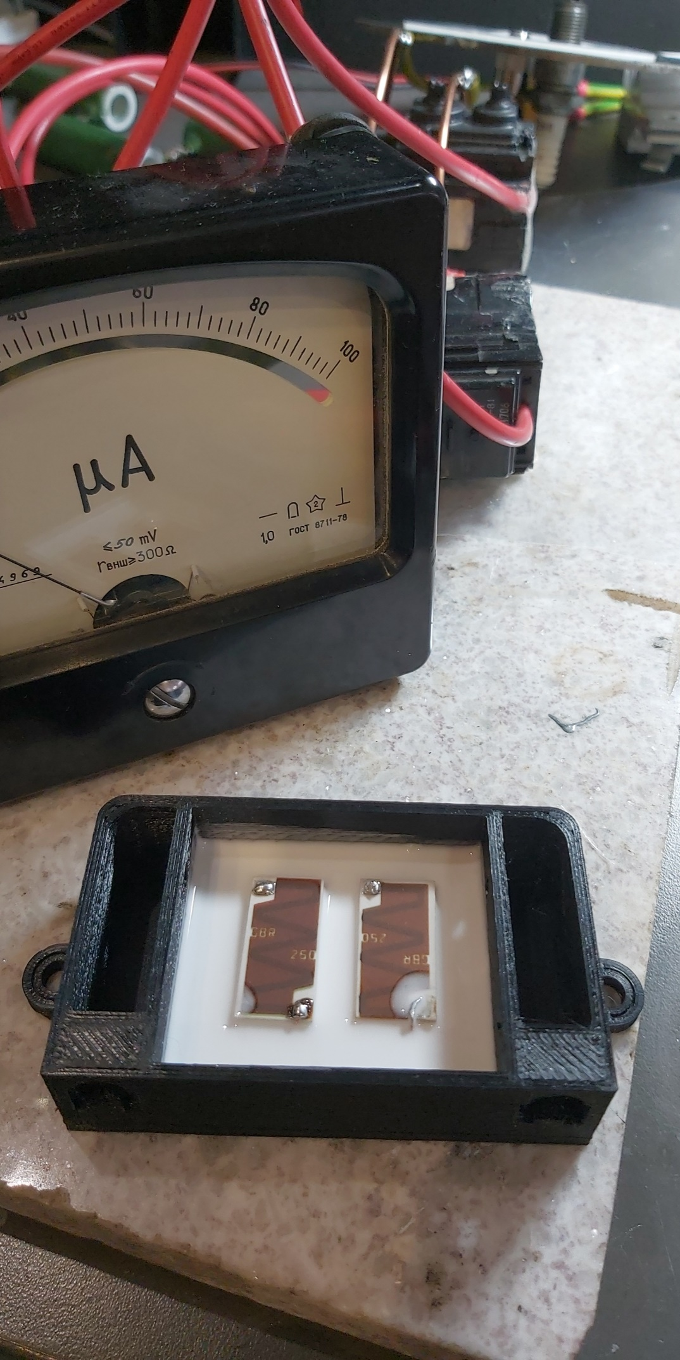

Zdjęcie z budowy miernika wysokich napięć

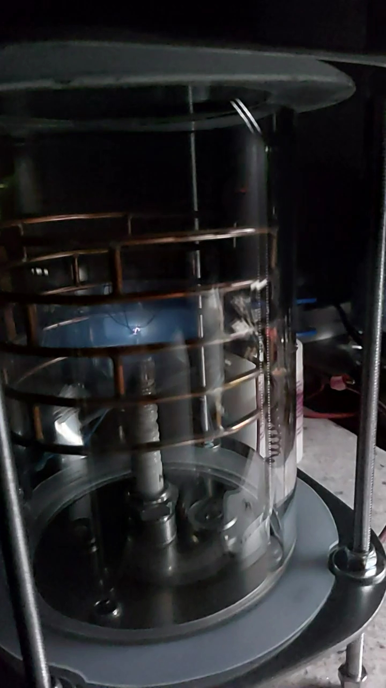

Zdjęcie reaktora przy wyładowaniu impulsowym

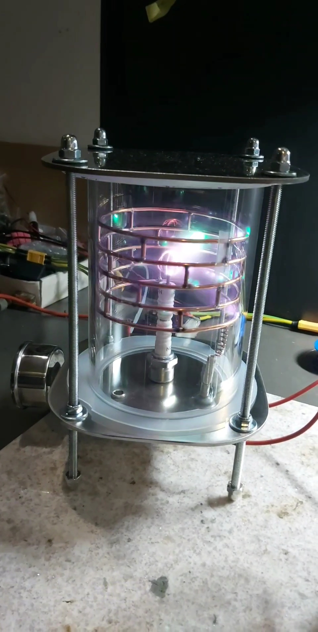

Zdjęcie reaktora przy zasilaniu impulsowym i zbyt dużym prądem